МИНИСТЕРСТВО СЕЛЬСКОГО ХОЗЯЙСТВА
И ПРОДОВОЛЬСТВИЯ РЕСПУБЛИКИ БЕЛАРУСЬ
УО «ГРОДНЕНСКИЙ ГОСУДАРСТВЕННЫЙ
АГРАРНЫЙ УНИВЕРСИТЕТ»

Кафедра частной зоотехнии

Методические указания

по дисциплине «Коневодство»
для проведения лабораторно-практических занятий
со студентами заочной формы обучения по специальности 1-74-03-01 «Зоотехния»
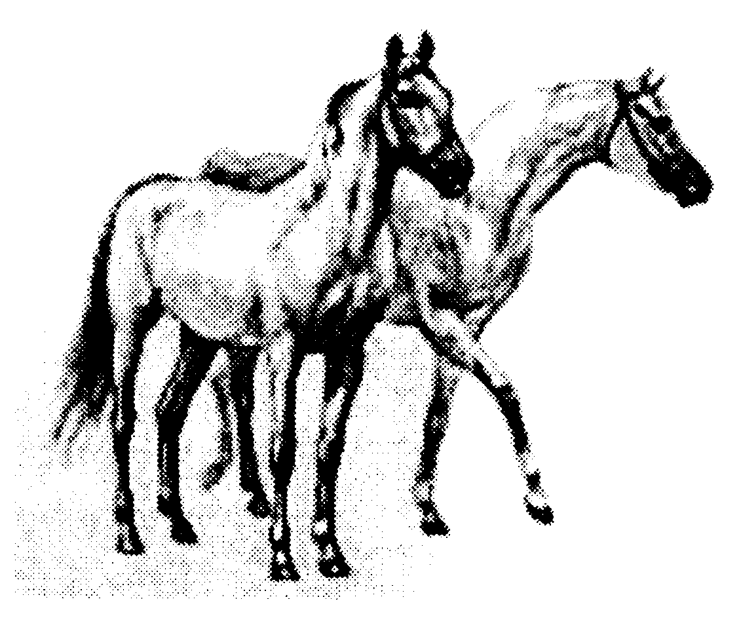

Гродно, 2008

Методические указания разработаны:
ассистентом кафедры частной зоотехнии Горчаковым В.Ю.

Рецензент:

Одобрены на заседании кафедры, протокол № от «__»_______200 г

Утверждены методической комиссией заочного отделения зооинженерного факультета, протокол № от «__»_______200 г

ВВЕДЕНИЕ

Основной задачей курса «Коневодство» является подготовка высококвалифицированных специалистов, способных правильно решать задачи по развитию коневодства в Республике Беларусь.
Методические указания составлены в соответствии с учебным планом и программой по дисциплине «Коневодство».
Предлагаемые методические указания облегчают изучение материала, систематизировав его по темам. В основу освоения практической части предмета положена самостоятельная подготовка студента к каждому предстоящему занятию по изложенным вопросам, предусматривающим связь, как с пройденными дисциплинами, так и самостоятельного освоения данного курса в процессе переработки материалов лекций, а так же учебников и учебных пособий.
На лабораторно-практических занятиях уделяется внимание изучению практических вопросов при работе с лошадьми.

ЛИТЕРАТУРА:
1. Федотов, П.А. Коневодство. /П.А. Федотов/ 2-е изд., перераб. и доп. – М.: Агропромиздат, 1989. – 271 с.
2. Свечин, К. Б., Бобылев, И. Ф., Гопка, К. М. Коневодство. /К.Б. Свечин, И.Ф. Бобылев, К.М. Гопка/ 2-е изд., перераб. и доп. - М.: Колос, 1992. – 271 с.
3. Лазовский, А.А., Козельский, В.Л. Практикум по коневодству: Учебное пособие. /А.А. Лазовский, В.Л. Козельский/ - Мозырь: РИФ «Белый ветер», 2000. – 176 с.
4. Красников, А.С. Практикум по коневодству./А.С. Красников/ - М. «Колос», 1977. – 165 с.

ЗАНЯТИЕ 1

ТЕМА: «Техника безопасности. Экстерьер и конституция лошадей. Пороки и недостатки экстерьера».
Цель занятия: освоить правила безопасности при работе с лошадьми и овладеть практическими навыками обращений с ними. Изучить составные части корды, недоуздка, уздечки и правила пользования ими. Научиться правильно оценивать экстерьер, определять пороки и недостатки телосложения лошади, выявить причины возникновения пороков и недостатков статей экстерьера лошадей.
Материал и оборудование: Учебники и практикум по коневодству, Правила по технике безопасности, уздечка, недоуздок, корда, щетки, скребницы, измерительная лента, палка, муляжи лошадей, фотографии лошадей.
Содержание занятия:
Правильное и умелое обращение с лошадью - один из факторов, определяющих работоспособность лошади при ее использовании на различных работах и гарантия безопасности во время практических занятий. Начиная работать с лошадью, нужно изучить ее нрав и индивидуальные особенности. Приближаясь к лошади, нужно окликнуть ее по кличке или сказать «прими». Лошадь хорошо разбирается в интонациях голоса, поэтому повышенная интонация неприемлема при обращении к ней. О своем агрессивном настроении лошадь предупреждает закладыванием ушей. Некоторые лошади выработали дурные привычки, а именно могут укусить, лягнуть, пойти на учес, боятся щекотки. Работая с лошадьми, нужно освоить безопасные приемы седлания, запряжки, фиксации лошадей. При работе с лошадьми нужно знать: стати тела, какие из них могут подвергаться травмам; строение сбруи, уметь ее надевать на лошадь; ухаживать за лошадью, а также чистить и измерять лошадей.

ЗАДАНИЕ 1.
Изучить Правила по технике безопасности в работе с лошадьми, расписаться в журнале о том, что правила усвоены и будут заполняться в процессе практических занятий.
Выполнение задания:
Студенты изучают правила безопасной работы с лошадьми перед началом работы, во время работы в аварийных ситуациях, по окончании работы. Усвоение материала проводится путем опроса студентов по контрольным вопросам с показом некоторых элементов на лошади.
Требования безопасности перед началом работы:
- Обратить внимание на предупреждающие надписи на внешней стороне денников и станков, где содержатся животные с неспокойным нравом.
- Осмотреть привязь лошадей. Уздечки и недоуздки должны быть исправными, подогнанными к животным.
Техника безопасности во время работы:
- Соблюдать установленный режим и распорядок дня, что способствует выработке у лошадей спокойного и послушного нрава.
- При подходе к лошади и заходе в денник окликнуть животное спокойным, приветливым голосом по кличке. Запрещается кричать на лошадь, дразнить, бить.
- Чистить лошадей следует только после привязывания ее к коновязи или к кольцу в стене, а строптивых лошадей после фиксации на развязках.
- Во время чистки находиться сбоку в пол-оборота лошади и следить за ее поведением. Не применять грубых приемов чистки, беспокоящих животных. Скребницу использовать только для очистки щетки.
- При выводе лошади из денника следует полностью открыть дверь, предварительно закрыв двери смежных денников. Нельзя находиться в это время в дверях или около них. Вывод из помещения жеребцов, строптивых лошадей и молодняка осуществляется вдвоем, используя уздечки и выводные лейцы длиной не менее 2 м.
- Заводя лошадь в денник, нужно повернуть ее головой к двери, после этого снять уздечку или недоуздок и надежно закрыть дверь данника.
- Запрещается:
    - одновременно выводить на прогулку кобыл и жеребцов-производителей;
    - садиться на лошадь в конюшне, выезжать верхом с конюшни;
    - наматывать поводья на руку при обслуживании лошадей;
    - допускать скопление или встречную проводку животных в коридорах, дверях или около них;
    - спать или отдыхать в денниках и станках, в которых находятся лошади.
- При проводке лошадей друг за другом соблюдать между ними дистанцию не менее 5 м.
Требования безопасности в аварийных ситуациях:
- В случае резко выраженного неповиновения лошади следует применить «смирительный хомут» или универсальный носовой зажим.
- При травмировании работников следует прекратить работу, устранить или нейтрализовать источник опасности и оказать первую помощь (доврачебную) пострадавшему.
- При выводе животных из горящего помещения пользоваться струей воды, деревянными щитами. При этом не стоять на пути движения животных. Если есть возможность, надеть на лошадь хомут, уздечку и седло, накрыть ее голову попоной и вывести в безопасное место. Предотвратить возвращение животных в помещение.
Требования безопасности при окончании работы:
- Завести лошадь в денник. Уздечку и недоуздок снимают с лошади только после того, как она полностью заведена в денник и повернута головой к двери. Перед уходом из денника погладьте лошадь, скажите ей ласковое слово, угостите сахаром, конфетой, сухариком, морковью. Угощенье давайте на раскрытой ладони.
- Очистить от грязи уздечку, недоуздок, поводки, лейцы, седла и поместить их на хранение в сухое место.
- Сдать лошадей дежурному, сообщить ему об изменениях в поведении животных, которые могут представлять опасность при дальнейшей работе с ними.

ЗАДАНИЕ 2.
Разобрать составные части корды, недоуздка, уздечки. Научиться надевать уздечку, выводить лошадь из денника, водить под уздцы, гонять на ходу и ставить на место в денник.
Выполнение задания:
С помощью преподавателя студенты разбирают составные части корды, недоуздка, уздечки. Студенты изучают правила надевания уздечки; получают уздечку и приступают к практическому выполнении задания, т.е. указывают приемы взнуздывания лошади соблюдая последовательность надевания. Преподаватель оказывает студентам методическую помощь, если студенты испытывают затруднения или нарушают последовательность надевания уздечки, проводит опрос по контрольным вопросам.

Корда - это прочная тесьма длиной примерно 10 м, на одном конце которой имеется петля, на втором - пряжка для пристегивания к концу недоуздка.
Недоуздок надевают на молодых и взрослых лошадей после работы. В денниках лошади должны стоять в недоуздке. Недоуздок состоит из нахрапного ремня, двух боковых, затылочного и подганашного ремней. Нахрапный и подганашный ремень соединяется металлическим кольцом.
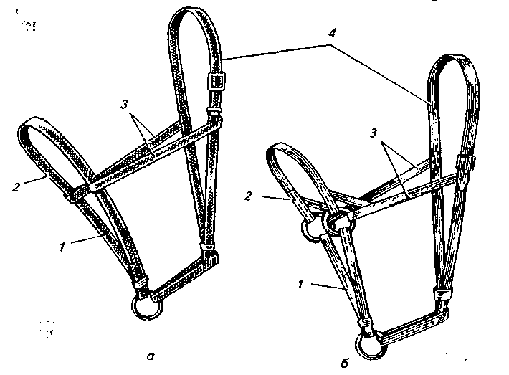

Рис.1. Недоуздки стоялые:
а – тесмяный; б – сыромятный;
1 – подбородный ремень;
2 – намордный ремень;
3 – щечный ремень;
4 – суговный ремень

Уздечка служит для управления лошадью. Состоит из ремней суголовного, щечного, налобного, подбородного, намордочного, удил с двумя кольцами и грызлами, и поводьев с темляком. Уздечку изготавливают четырех размеров.
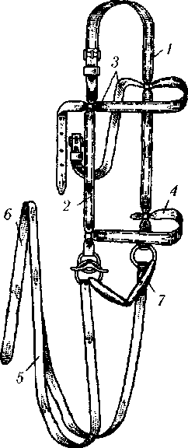

Рис. 2. Узда сельскохозяйственная:
1 – суголовной ремень;
2 – щечный ремень;
3 – надлобный и подбородный ремень;
4 – намордный ремень;
5 – поводья;
6 – темляк;
7 – трензель

Таблица 1. Основные размеры узд по длине ремней
Ремни | Длина, мм
Ремни | №1 | №2 | №3 | №4
Суголовный | 790 | 830 | 890 | 910
Щечный | 415 | 435 | 455 | 475
Налобный с подбородным | 1165 | 1295 | 1425 | 1505
Намордный | 410 | 440 | 470 | 500

Чтобы открыть рот лошади, нужно подойти к ней с левой стороны. Правую руку пропускают под нижнюю челюсть и ложат на переносицу, слегка надавливая. Левую руку вводят в рот через беззубый край. Правую руку снимают с переносицы, захватывают язык и осматривает зубы и ротовую полость лошади.

Правила надевания уздечки
- подойти к лошади с левой стороны; - положить повод на шею (ближе к затылку);
- взять уздечку правой рукой за щечные ремни и поднять ее к морде лошади. При этом правая рука находится под шеей лошади, кисть руки соприкасается с переносицей;
- отвести трензель (мундштук) левой рукой ко рту лошади и открыть его легким надавливанием большого пальца на беззубый край. После этого вложить трензель осторожно в рот лошади, не стуча им по зубам;
- левой рукой осторожно выправить уши, одновременно правая рука натягивает суголовной ремень. Выправить из-под налобного ремня челку;
- застегнуть подбородный ремень.

ЗАДАНИЕ 3.
Изучить стати тела лошади.
Выполнение задания:
Студенты на муляжах и рисунках обозначают стати лошади, указывая точно их границы. Контроль за выполнением задания проводится путем опроса студентов по отдельным статям или группе статей.
Об экстерьере животного судят по развитию статей тела.
Стать - это часть тела, выполняющая определенную функцию. При изучении отдельных статей, лошади нужно знать их названия, строение, анатомическую основу, соотносительные размеры, положение, форму и функцию, эволюционное и индивидуальное развитие, а такие недостатки и пороки. Недостатки статей тела лошади выражаются в нежелательных отклонениях от нормы по развитию и форме. Пороки экстерьера лошади возникают в результате патологоанатомических изменений органов и тканей.
На контуре лошади нанесите стати, приведенные ниже:

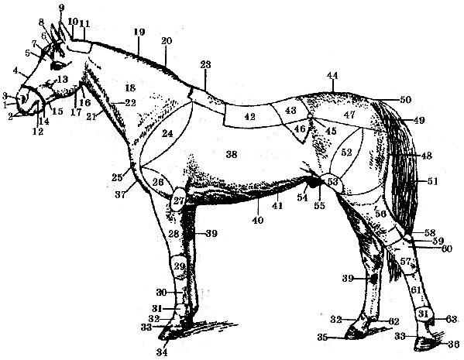
Рис. 3. Стати лошади
1- морда; 2 - губы; 3 - ноздри; 4 - переносье; 5 - лоб; 6 - челка; 7 - глаза; 8 - надглазничная впадина; 9 - уши; 10 - затылок; 11 - затылочный гребень; 12 - угол рта; 13 - щетка; 14 - подбородок; 15 - подбородочная ямка; 16 - ганаш; 17 - подщетина;18 - бок шеи; 19 - гребень шеи; 20 - грива; 21 - горло; 22 - яремный желоб; 23 - холка; 24 - лопатка; 25 - плечелопаточный бугор; 26 - плечо; 27 - локоть; 28 - подплечье; 29 - запястье; 30 - пясть; 31 - путовый сустав; 32 - бабка или путо; 33 - венчик; 34 - боковая стенка копыта; 35 - зацеп копыта; 36 - копытная пятка; 37 - грудина; 38 - грудная клетка; 39 - каштаны; 40 - ложные ребра; 41 - живот; 42 - спина; 43 - поясница; 44 - крестец; 45 - маклок; 46 - подвздох; 47 - круп; 48 - ягодицы; 49 - седалищный бугор; 50 - репица хвоста; 51 - хвост; 52 - бедро; 53 - колено; 54 - паховая область, 55 - препуций; 56 - голень; 57 - скакательный сустав; 58 - ахиллово сухожилие; 59 - пятка; 60 - пяточная впадина; 61 - плюсна; 62 - шпоры; 63 - детки (фризы).

ЗАДАНИЕ 4.
Изучить заболевания, недостатка и пороки экстерьера лошадей.
Выполнение задания:
Студенты на муляжах и рисунках обозначают заболевания, недостатки и пороки экстерьера лошади, указывая точно их границы. Делают характеристику и выясняют причины возникновения данных отклонений от нормального экстерьера. Контроль за выполнением задания проводится путем опроса студентов по отдельным недостаткам и порокам экстерьера лошади.
На контуре лошади нанесите недостатки и пороки экстерьера лошади, приведенные ниже:
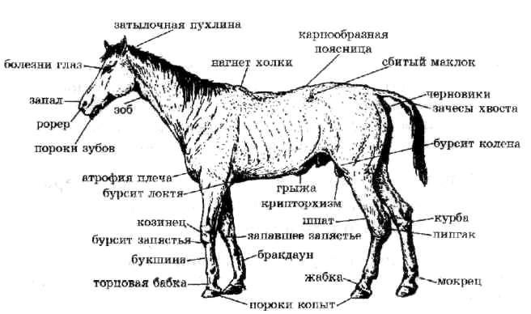
Рис. 4. Основные заболевания, недостатка и пороки экстерьера лошади.

1. Заболевания, недостатки и пороки экстерьера лошадей. Указать заболевания экстерьера лошади, которые после своевременного лечения не снижают работоспособность лошади.
а)
б)
в)
2. Недостатки - отклонения от нормального развития статей тела лошади, которые снижают оценку экстерьера и работоспособность лошади, но используются в спорте и на сельскохозяйственных работах.
а)
б)
в)
3. Пороки экстерьера в виде патологоанатомических изменений органов и тканей, которые снижают работоспособность и передаются по наследству.
а)
б)
в)
4. Дурные привычки в поведении лошадей, проявляемые ими при запряжке, седловке и при использовании.
а)
б)
в)
5. Указать причины, вызывающие заболевания, недостатки и пороки экстерьера лошадей:
а)
б)
в)
г)
д)

ЗАДАНИЕ 5.
Изучить основные промеры и способы измерения лошадей, вычисление индексов телосложения и определение живой массы лошади.

Выполнение задания:
Группа студентов (3-4 чел.), получив необходимые инструменты для измерений, измеряют четыре основных промера у двух лошадей разного возраста и определяют живую массу животных. Преподаватель контролирует точность взятия промеров. Результаты измерений студенты записывают в тетрадь. Пользуясь полученными результатами и данными государственных племенных книг студенты рассчитывают индексы телосложения, делают выводы. После выполнения задания студенты отвечают на контрольные вопросы, практически показывая, как усвоен материал.
При измерении лошадей нужно помнить, что при взятии промеров нужна точность. Поэтому нужно соблюдать правила взятий промеров, а именно:
- лошадь должна стоять на твердой ровной поверхности;
- прежде чем опустить планку на холку, плечелопаточное сочленение, седалищный бугор, их нужно огладить, это успокаивает лошадь, не приводит к резкому сокращению гладкой мускулатуры;
- плотно натягивать ленту при измерении обхвата груди и пясти;
- для самоконтроля брать один и тот же промер дважды.
При определении высоты в холке мерная палка ставится вертикально, нижний конец ее должен быть установлен против наружной пятки левого копыта передней конечности, поперечная планка опускается на самую высокую точку холки. Косая длина туловища измеряется только палкой и вдвоем: один придерживает палку у плечелопаточного сочленения, второй - против крайнего выступа седалищной кости. Обхват груди измеряют лентой, предварительно огладив область подпруги, плотно натягивая ленту. Мерная лента касается задних углов лопатки. Обхват пясти берут лентой в самом тонком ее месте. Если лошадь не дает ногу, то надо поднять правую или левую переднюю конечность, а опорную измерить.
Живую массу лошади измеряют по формуле:
ЖМ = 6х - 620,
где ЖМ – живая масса, кг
х - обхват груди, см.

Таблица 2. Основные промеры лошадей.

Промеры | Жеребенок | Взрослая лошадь
Высота в холке
Высота в крестце
Высота ноги в локте
Длина туловища
Обхват груди
Обхват пясти
Выводы:

Таблица 3. Основные индексы телосложения лошадей

Индексы | Соотношение промеров (см) и массы (кг)
Формата | $$\frac{\text{Длина туловища}}{\text{Высота в холке}}⋅\text{100\%}$$
Обхвата груди | $$\frac{\text{Обхват груди}}{\text{Высота в холке}}⋅\text{100}\text{\%}$$
Обхвата пясти | $$\frac{\text{Обхват пясти}}{\text{Высота в холке}}⋅\text{100}\text{\%}$$
Глубины груди | $$\frac{\text{Глубина груди}}{\text{Высота в холке}}⋅\text{100}\text{\%}$$
Длинноногости | $$\frac{\text{Высота конечности локтя}}{\text{Высота в холке}}⋅\text{100\%}$$
Компактности | $$\frac{\text{Обхват груди}}{\text{Длина туловища}}⋅\text{100}\text{\%}$$
Массы, ед. | $$\frac{\text{Масса}}{\text{Обхват груди}}⋅\text{100}\text{\%}$$
Нагрузка пясти | $$\frac{\text{Масса}}{\text{Обхват пясти}}⋅\text{100}\text{\%}$$

Таблица 4. Расчет индексов телосложения жеребенка и взрослой лошади

Индексы | Жеребенок | Взрослая лошадь
Формата
Обхвата груди
Обхвата пясти
Глубины груди
Длинноногости
Компактности
Массы
Нагрузки пясти

Выводы:

Контрольные вопросы:
- С какой стороны нужно подходить к лошади?
- Как обращаемся к лошади, если незнаем ее клички?
- Перечислить неправильные действия при обращении с лошадью, которые могут привести к травмам?
- Требования безопасности перед началом работы.
- Как нужно поступать в аварийных ситуациях при работе с лошадьми?
- Как нужно обращаться с лошадью по окончании работы?
- Назвать стати головы, туловища, конечностей.
- Как правильно завести лошадь в денник, вывести?
- Рассказать строение и назначение уздечки.
- Правила надевания уздечки.
- Сколько бывает номеров уздечки?
- Как правильно подобрать уздечку, недоуздок?
- Назначение и значение корды.
- Значение чистки. Последовательность чистки лошади.
- Указать пороки и недостатки передних конечностей.
- Указать пороки и недостатки задних конечностей.
- Недостатки и пороки головы и корпуса.
- Как правильно измерить лошадь?
- Какие индексы телосложения лошадей Вы знаете?

ЗАНЯТИЕ 2

ТЕМА: «Определение возраста лошадей. Масти и отметины лошадей. Аллюры».
Цель занятия: Изучить строение зубов лошади, изменения, происходящие в зубной системе лошади с увеличением возраста. Научиться определять возраст лошадей по зубам. Ознакомиться с основными мастями и подмастками лошадей,
Материал и оборудование: Учебники и практикум по коневодству, череп лошади, муляжи зубов, фотографии лошадей, стенды.
Содержание занятия:
Установить возраст животных в годах по внешнему виду почти невозможно. По внешнему виду можно только приблизительно указать какое это животное: молодое, среднего возраста или старое. Точнее возраст лошадей можно определить по изменениям зубной системы.
ЗАДАНИЕ 1
Определение возраста лошадей. Изучить признаки возрастных изменений зубной системы.
Выполнение задания:
Студенты получают череп лошади, отрезки челюстей и с помощью преподавателя изучают зубную формулу, расположение, форму, функции, названия разных зубов и возрастные изменения. Каждый студент по ходу выполнения задания показывает все это на отрезках челюстей.
Возраст лошади определяется:
- По зоотехническим записям;
- По внешнему виду;
3. По зубам;
Зубы лошади по положению и форме разделяют на резцы, клыки и коренные: передние – премоляры и задние – моляры.
Резцы находятся на верхней и нижней челюсти, за резцами идут клыки, затем беззубое пространство и коренные зубы.
$\frac{\text{Верхняя челюсть}}{\text{Нижняя челюсть}} = \frac{\text{6р }+\text{ 2к }+\text{ 6п }+\text{ 6м}}{\text{6р }+\text{ 2к }+\text{ 6п }+\text{ 6м}} =\text{ 40}$Расположение зубов и их количество выражают формулой (у жеребцов):

У кобыл клыки не растут у них 36 зубов.
Резцы – их 6, подразделяются на зацепы – 2, средние – 2, окрайки – 2.
Резец имеет две поверхности губную (выпуклую) и заднюю язычную (вогнутую).
Различают коронку – это часть, свободно выступающая в полость рта, шейку – место присоединения десны, корень – участок, погруженный в зубную ячейку. Между губным и язычным краем расположена чашечка. Глубина чашечки постоянных резцов на нижней челюсти – 6мм, на верхней – 12мм. Резцы и корневые зубы бывают молочные и постоянные.
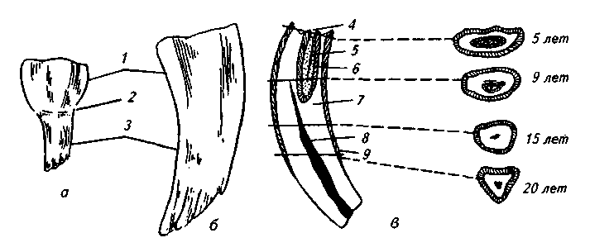

Рис. 5. Резцы с губной стороны, сбоку и сверху.
а – молочный зуб; б – постоянный зуб; в – стирание зубов.
1 – коронка; 2 – шейка; 3 – корень; 4 чашечка; 5 – цемент; 6 – центральная эмаль; 7 – дентин; 8 – пульпа; 9 – эмаль.

Зуб состоит из дентина, пульпы, эмали и цемента.
Основную массу зуба составляет дентин. В области коронки дентин покрыт эмалью, которая представляет самое твердое вещество; в области шейки и корня – цементом, образующимся надкостницей зубной ячейки. Он служит для укрепления зуба. Коронка зуба имеет полость, которая переходит в узкий канал в корне и заканчивается отверстием на его верхушке. Через отверстие в полость зуба проходят сосуды и нервы, питающие зуб. На трущейся поверхности коронки зуба проявляется след корневого канала в виде корневой звездочки.

ЗАДАНИЕ 2
Изучить признаки возрастной системы лошади. Определить возраст 2-3 лошадей по натуральным отрезкам челюсти лошади.

Выполнение задания:
Студенты изучают признаки возрастных изменений зубной системы лошади и на отрезках челюстей определяют возраст 2-3 лошадей. После выполнения заданий студенты отвечают на контрольные вопросы.
Определение возраста по зубам
Возраст определяется по изменениям в зубной системе происходящими во времени:
а) Прорезывание молочных зубов, смена молочных зубов на постоянные;
б) Стирание краев чашечки, самой чашечки, на молочных и постоянных зубах;
в) Изменение формы корневой звездочки, изменение трущейся поверхности зуба.
Наиболее удобно определить возраст лошади по резцам, которые сразу видны при открытии пасти животного.
Таблица 5. Признаки возрастных изменений зубной
системы лошади, лет
Верхняя челюсть | Зацепы
Верхняя челюсть | Средние
Верхняя челюсть | Окрайки
Нижняя челюсть | Зацепы
Нижняя челюсть | Средние
Нижняя челюсть | Окрайки
Нижняя челюсть |  | 1 - период | 2 - период | 3- период | 4- период

1-й период – прорезывание молочных резцов;
2-й период – стирание зубной чашечки на молочных резцах;
3-й период – смена молочных резцов на постоянные;
4- период – стирание зубной чашечки на постоянных резцах;
5- период – изменение трущей поверхности зуба.
При определении возраста лошади по зубам возможны ошибки: в возрасте 2-5 лет на полгода, 6-10 - на 1 год, 11-15 – на 2 года, 16 и старше – на 3 года и более.
Различные отклонения от нормы в зубной системе лошади приводят к неправильному определению возраста. Главнейшими из них являются: раннее появление резцов у скороспелых животных тяжеловозных пород; задержка прорезывания и смены резцов вследствие ненормальной жеребости или плохих условий кормления и содержания; недоразвитие или появление лишних зубов; замедленное или ускоренное стирание резцов в зависимости от мягкости или жесткости и разной твердости дентина; ненормальная глубина чашечки, косое стирание резцов; неправильное смыкание зубов в виде «ножниц», «птичьего клюва», «карповых», «щучьих зубов», повреждение прикуской и др.

ЗАДАНИЕ 3
Изучить отличительные признаки наиболее распространенных мастей лошадей. Определить значение масти лошади. Описать масти, отметины, темные пятна и приметы, пользуясь фотографиями двух-трех лошадей.
Выполнение задания:
Студенты изучают основные масти их отличительные признаки, расшифровывают описание масти указанные в таблице 6. Получают цветные фотографии лошадей, описывают масть, находят отметины, приметы, тельные пятна и записывают в тетрадь, соблюдая последовательность записи. О выполнении задания отчитываются преподавателю. После выполнения задания производится опрос студентов по контрольным вопросам.
Мастью лошадей называют цвет кожи и окраску волос.
Отметины – это осветление волосяного покрова на голове, конечностях.
Тельное пятно – это розовые участки кожи на верхней и нижней губе.
Масти и отметины являются объективным признаком при индивидуальном учете лошадей. Они облегчают распознавание отдельных лошадей в общей массе поголовья, позволяют устанавливать соответствие лошадей выданным документам.
При разведении разных пород лошадей масть является одним из селекционных признаков, например, для лошадей белорусской упряжной породной группы типичной является соловая, буланая, мышастая масть, у лошадей русской тяжеловозной – рыжая.
Обязательное описание (уточнение) мастей и отметин проводится:
    - на третий день после рождения;
    - перед отъемом ребенка от матери;
    - при бонитировке;
    - при выдаче племенных свидетельств на реализуемых и отправляемых на ипподром лошадей;
    - при записи лошадей в заводские и государственные книги.
При определении масти учитывают окраску:
    - челки, гривы, хвоста, конечностей.
Например, у вороных, буланых, мышастых они будут черные, у рыжих – рыжие;
    - окраску корпуса – у вороных корпус черный, у буланых – золотисто-песочный, рыжих – рыжий.
Кроме масти у лошади указывают оттенки, например, светло-рыжая, темно-рыжая. Если масть выражена не четко, разрешается указывать две масти, рыжая (светло-рыжая).
Таблица 6. Отличительные признаки мастей
Наименование масти | Оттенки | Описание масти
 |  | Голова, туловище, конечности и хвост черные. Иногда волосы буреют и масть отмечается как «вороная в загаре»
 |  | Голова, туловище и конечности одинакового рыжего цвета; грива и хвост того же цвета или несколько темнея или светлее
 |  | Голова и туловище коричневой окраски различных оттенков, грива, хвост и конечности до или выше запястных и скакательных суставов черные или почти черные
 |  | Голова, туловище и конечности одинакового светло белого цвета; грива и хвост того же цвета или несколько темнея или светлее
 |  | Голова и туловище желто-песочного цвета, грива, хвост - черные; конечности до или выше запястных и скакательных суставов черные или темные, по спине может быть темная полоса - ремень
 |  | Голова, туловище и конечности светло-песочного цвета или кремового; грива и хвост такого же цвета или светлее туловища
 |  | Прирожденная примесь белых волос, не изменяющаяся с возрастом, на туловище рыжей, вороной, гнедой, буланой и других мастей. Голова и конечности сохраняют окраску основной масти
Описание отметины ведется по определенной системе и начинается с головы лошади, затем описывают отметины на корпусе и конечностях: в начале передних левая и правая; затем задних, левая и правая. Отметины нужно описывать четок и предельно ясно, при этом не указывается начало отметины. Например, левая задняя от венчика до скакательного сустава, неровно белая – неправильно. Надо писать так: левая задняя до скакательного сустава неровно белая.
Если у лошади нет примет, то указывают «без примет».
Пример описания масти и примет лошади
Гнедая, треугольная звезда выше уровня глаз; с прерывистой, скошенной к левой ноздре проточиной; обе передние по венчику кругом; левая задняя снаружи по путовый сустав и изнутри с его захватом неровно белая: оба передние и левое заднее копыта светлые.

ЗАДАНИЕ 4
Изучить естественные и искусственные аллюры лошадей.
Выполнение задания:
Студенты изучают способы и формы передвижения лошади, их отличительные признаки, делают характеристику аллюров, расшифровывая их, по форме представленной в таблице 7.
Аллюр - это способ и форма передвижения лошади с чередованием опорной (поддерживание и отталкивание конечностями) и безопорной фаз (сгибание и разгибание конечностей). При движении лошади меняется положение ее центра тяжести, связанное с перемещением конечностей, головы, шеи.
При движении лошадь может опираться на три, две и одну конечность. При быстром движении лошадь, оттолкнувшись конечностями, может некоторое время находиться в воздухе (безопорная фаза).
Естественные аллюры – при помощи, которых лошадь передвигается без специального обучения (шаг, рысь, иноходь и галоп).
Искусственные аллюры – вырабатывают развитием и закреплением условных рефлексов управления специфическими движениями лошади (испанский шаг, испанскую рысь, пируэты, пассаж, пиаффе, курбет, каприоль и др.).
Основные аллюры лошади — это шаг, рысь, галоп, иноходь.

Таблица 7. Дайте характеристику аллюров лошадей:
Аллюр | Характер отталкивания | Длина шага, м | Скорость, км/ч

Шаг
Рысь
Иноходь
Галоп
Хода
Прыжок

Контрольные вопросы:
1. Сколько резцов, клыков, и коренных зубов у жеребцов, кобыл?
2. Какая глубина чашечки на резцах верхней и нижней челюсти?
3. Как отличить 2-х летку от 5-ти летки?
4. Чем отличаются молочные резцы от постоянных?
5. Рассказать строение резцов.
6. Какие формы трущей поверхности зубов лошади Вы знаете?
7. Что такое масть и отметины лошадей?
8. Какие масти лошадей Вы знаете?
9. Укажите последовательность описания отметин.
10. Возраст описания или уточнения мастей и отметин.
11. Что такое аллюр?
12. Какие аллюры Вы знаете?
13. Чем отличаются шаг, рысь и галоп?
14. Скорость движения лошади различными аллюрами?

ЗАНЯТИЕ 3

ТЕМА: «Продуктивность лошадей. Бонитировка лошадей».
Цель занятия: Освоить методические расчеты по определению суточного удоя подсосных и дойных кобыл, определение удоя за лактацию, приготовление кумыса, проведение откорма и нагула лошадей; усвоить основные положения инструкции по бонитировке лошадей белорусской упряжной породы, освоить балльную оценку экстерьера, работоспособности, происхождения и типичности.
Материал и оборудование: Племкарточки Ф-1, Ф-2, племсвидетельства, цифровой материал по росту и развитию жеребят русской тяжеловозной породы, белорусской упряжной породы, ГПК, инструкции по бонитировке лошадей.
Содержание занятия:
Конское молоко и мясо – дополнительная продукция коневодства.
По сравнению с коровьим кобылье молоко в 1,3-1,5 раза богаче молочным сахаром, которого содержится в среднем 6,5 %. Это позволяет приготовить продукт смешанного спиртово-молочнокислого брожения - кумыс.
За 6-8 мес. лактации кобыла дает в среднем 1500-3000 кг. молока.

ЗАДАНИЕ 1.
Определение суточного надоя и валового производства молока от кобыл за определенный промежуток времени. Технология производства кумыса.
Выполнение задания:
Студенты решают практические задачи исходя из условий заданий приведенных ниже. Изучают технологию производства кумыса.
Установлено, что процесс молокоотдачи у кобыл в течение суток протекает с одинаковой интенсивностью, поэтому суточный удой можно определить по формуле И.А. Сейнина:

1. | Суточный удой, кг = | Фактический удой х 24 часа
1. | Суточный удой, кг = | Время молокообразования

2. Троицкий Б.В., Федотов П.А. предложили суточный удой определять по разности живой массы месячного жеребенка и его массы при рождении. Полученную разницу умножают на 10 (на каждый кг прироста живой массы жеребенка затрачивается 10 л молока).
3. Наиболее точно путем проведения круглосуточного контрольного доения. Через каждые три часа попеременно выдаивают то левую, то правую половину вымени. Когда выдаивают, например, левую, то в это время жеребенок высасывает молоко из правой.
Задачи:
  - Определите суточный удой кобылы Верная, если жеребенок был отлучен в 7 часов 30 минут и допущен к матери после последней дойки в 17.00. За каждое контрольное доение получено молока (кг): 1-1,3; 2-1,6; 3-1,7; 4-1,5; 5-1,2.
  - Определите суточный удой кобылы Светлая, если кобыла не доилась, а жеребенок к моменту отъема имел живую массу 360 кг.
3. Определите среднюю суточную молочную продуктивность подсосной кобылы за первый месяц, если жеребенок при рождении имел массу 50 кг, а в возрасте 30 дней - 90 кг.
4. Определите суточную молочную продуктивность подсосной кобылы, к которой для подсоса подпускали жеребенка с 5 часов утра до 6 вечера 6 раз и он имел следующую массу, кг:

Время | Живая масса, кг
Время | в 8 часов | в 10 часов | в 12 часов | в 14 часов | в 16 часов | в 18 часов
До подпуска, кг | 82 | 81,8 | 82 | 81,5 | 81,9 | 82,2
После подпуска, кг | 83 | 82,9 | 83,3 | 82,8 | 83 | 83,5

В Беларуси накоплен определенный опыт кумысопроизводства. Лечебные свойства натурального кумыса как диетического напитка и неоспоримая польза его для здоровья человека, оправдывают сравнительно высокие затраты на производство данного продукта.
Для производства кумыса применяют: молоко кобылье непастеризованное, полученное от здоровых животных и не содержащее патогенных микробов, с кислотностью не выше 7°Т, плотностью 1,029-1,033, без посторонних привкусов и запахов; закваску, приготовленную на чистых культурах дрожжей и молочнокислых ацидофильной, болгарской палочек, обладающих высокими антибиотическими свойствами, кислотностью не более 120-140 °Т.
Профильтрованное молоко и закваску подогревают до 28 ⁰С и смешивают в ваннах ВДП так, чтобы кислотность смеси составляла 50-60 °Т. После внесения закваски смесь вымешивают 20 мин. при 430-480 оборотах мешалки в 1 мин и оставляют для созревания в этой же емкости на 1,5-2 ч до достижения кислотности 68-72 °Т. Созревший кумыс повторно вымешивают 60 мин и охлаждают до 17 °С. Затем разливают в бутылки и герметически их укупоривают. Дальнейшее созревание кумыса происходит при 0-4 °С в холодильной камере, после чего технологический процесс считается законченным, и через 24 ч кумыс готов к реализации.
Хранят натуральный кумыс при температуре 4-6 °С не более 120 ч с момента окончания технологического процесса.

ЗАДАНИЕ 2
Усвоить закономерности интенсивности роста, мясных и откормочных качеств молодняка лошадей в зависимости от возраста, уровня кормления и породы.
Выполнение задания:
Студенты изучают способы определения живой массы лошадей, категории упитанности лошадей. Изучают количественные и качественные показатели мясной продуктивности лошадей. Решают практические задачи исходя из условий заданий приведенных ниже.
Развитие продуктивного коневодства, как основного направления отрасли в условиях конюшенно-пастбищного содержания лошадей, нерентабельно, для производства конины целесообразно использовать только сверхремонтных и выбракованных лошадей, не увеличивая численность конепоголовья.
Лошадей предназначенных для убоя подразделяют на три группы:
- жеребята до 1 года с живой массой не менее 120 кг,
- молодняк от 1 до 3-х лет.
- взрослые от 3-х и старше.
Живую массу лошадей определяют взвешиванием их с последующей скидкой на содержание желудочно-кишечного тракта.
Упитанность определяют визуально и прощупыванием. В зависимости от упитанности лошадей и молодняк подразделяют на две категории: взрослых лошадей - Первую и Вторую; жеребят - на одну - Первую.
Мясная продуктивность лошади определяется количеством и качеством мяса, полученного после убоя.
Количество мяса зависит от величины животных, от скороспелости, способности к нагулу и откорму, упитанности и убойного выхода.
Качество мяса определяется соотношением между съедобными (мясо, сало) и несъедобными (кости, сухожилия) частями (в %), спецификой отложения жира, калорийностью.

Задача 1. Вычислить убойный выход мяса и сала (%) у белорусской упряжной породы лошадей разной категории упитанности:

Категории упитанности: | Средняя масса  лошади после голодной выдержки, кг | Выход мяса  и внутреннего сала, кг | Убойный выход,  %
2 | 333,4 | 146,0
1 | 344,0 | 163,0
1 | 367,0 | 193,0
1 | 385,0 | 212,0
Выводы:

Задача 2. Определить результаты нагула и откорма лошадей в течение двух месяцев по следующим данным:

Популяции | Живая масса в начале откорма, кг | Живая масса при снятии с откорма, кг | Абсолютный прирост, кг | Среднесуточный прирост, г
Белорусская упряжная | 400 | 426
Белорусская упряжная х Русская тяжеловозная | 407 | 448,5
Белорусская упряжная х Советский тяжеловоз | 438 | 510
Выводы:
Задача 3. Вычислить процентное содержание съедобных частей (мясо и сало) и несъедобных (костей и сухожилии) в тушах по нижеследуемым данным:

Возраст,  лет | Масса туши, кг | Мясо |  | Сало |  | Кости |  | Сухожилия
Возраст,  лет | Масса туши, кг | кг | % | кг | % | кг | % | кг | %
2 | 128,5 | 93,6 |  | 1,7 |  |  |  | 4,9
3 | 145,5 | 105,9 |  | 2,8 |  | 32,2 |  | 4,7
4 | 180,2 | 131,6 |  | 3,6 |  | 38,2 |  | 6,8
5 | 153,5 | 112,4 |  | 3,4 |  | 32,8 |  | 5,0
Выводы:

ЗАДАНИЕ 3
Изучить основные положения инструкции по бонитировке лошадей белорусской упряжной породной группы.
Выполнение задания:
Студенты конспектируют основные положения бонитировки в рабочей тетради, на основании чего преподаватель проводит опрос по основным положениям. Затем получают муляжи лошадей, инструкции, необходимые исходные данные и проводят бонитировку. По результатам бонитировки определят класс лошади, категорию, выписывают племсвидетельства. Преподаватель оказывает студентам методическую помощь и проверяет точность выполнения задания.
Бонитировка лошадей – это один из приемов, направленных на улучшение качества лошадей. Это основной метод отбора лошадей по комплексу основных признаков. Приступая к бонитировке, нужно ознакомится с имеющейся в хозяйстве документацией, хорошо знать породу, ее тип, достоинство и недостатки экстерьера и конституции.
Бонитировку проводят в три этапа:
1-й в 1,5-3,5 года;
2-й в 3,5-7,5 лет;
3-й в 7,5 лет и старше.
В коневодстве принято 10-ти балльная система оценки каждого признака. Пробонитированных лошади получают один из классов – элита, первый, второй. В пределах каждого класса выделяются три категории – первая, вторая, третья. Распределение лошадей по категориям зависит от количества баллов, по которым оценен каждый признак по сравнению с минимальными требованиями для распределениями по классам.
В комплекс оцениваемых признаков входит:
- Происхождение и типичность;
- Экстерьер и конституция;
- Промеры;
- Работоспособность;
- Качество потомства.
Происхождение и типичность оценивают на основании изучения документов о происхождении, визуальном определении типичности.
Жеребцы-производители оцениваются по 20 и более, кобылы по 2 и более жеребятам.
При наличии среди приплода рекордистов породы, чемпионов выставок, ценных улучшателей, продолжателей линий, семейств оценка повышается на 1 балл.

Контрольные вопросы:
1. Как определить молочность кобылы?
2. Какие особенности в учете молочной продуктивности лошадей?
3. Опишите технологию приготовления кумыса?
4. Какие породы используются в качестве продуцентов молока
5. Как учитывается мясная продуктивность лошадей?
6. Что такое категории упитанности и кондиции и какая между ними разница?
7. Что такое убойный выход?
8. Как определить выход съедобных и несъедобных частей?
9. Какие качественные показатели мяса Вы знаете?
10. Лучший способ содержания лошадей при откорме.
11. Продолжительность откорма.
12. Наиболее рациональные размеры откармливаемых групп лошадей.
13. По каким признакам судят о пищевом достоинстве мяса лошадей.
14. Принципы бонитировки лошадей.
15. Возраст оценки жеребцов-производителей по качеству потомства.

